Hive install

相对于hadoop的安装入门，hive可以说是非常的友好了。唯一必须有的就是要求hdfs环境，因为hive使用hdfs存储数据。
在实际的使用中，hive主要配置：hdfs存储，metastore存储

Hadoop配置
下载之后配置一下hadoop环境就可以使用了~
$HADOOP_HOME
$HADOOP_HOME当然要配置好，没有配置的参见《hadoop_install》或者
export HADOOP_HOME=<hadoop-install-dir>

Hdfs
然后hive还需要在hdfs中给它分配几个文件夹以及相关的权限
$HADOOP_HOME/bin/hadoop fs -mkdir /tmp
$HADOOP_HOME/bin/hadoop fs -mkdir /user/hive/warehouse
$HADOOP_HOME/bin/hadoop fs -chmod g+w /tmp
$HADOOP_HOME/bin/hadoop fs -chmod g+w /user/hive/warehouse
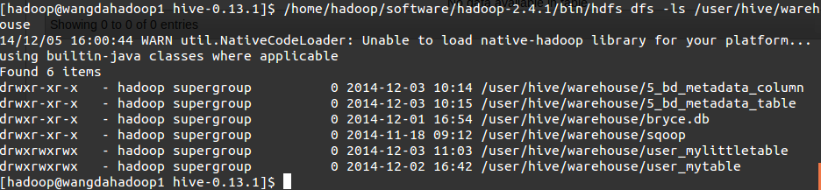
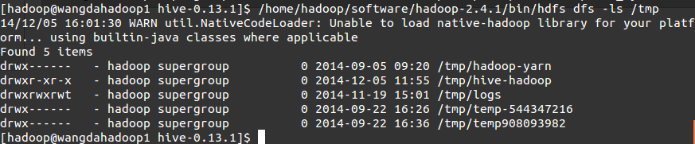
HIVE_HOME
把hive的安装目录配置到环境变量里面，使用起来会方便以后使用
export HIVE_HOME=<hive-install-dir>
命令行启动hive
$HIVE_HOME/bin/hive

Metastore
如果仅仅是一个人简单的在命令行使用hive，上面的配置已经足够使用了。不过想要支持远程调用，多用户同时访问，还需要有一个hive的server。Hive的server又依赖一个元数据存储。通常使用mysql作为hive的元数据存储。找了一张图来说明hive的结构
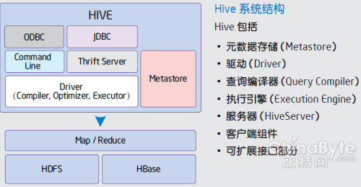
按照下面的配置，来设定mysql元数据存储。注意name，value等标签里面的值，两边不要有空格！！
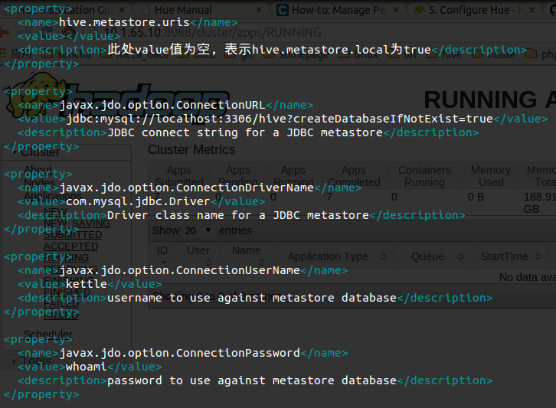
Start server
$HIVE_HOME/bin/hive --service hiveserver2
Client test
Hiveserver2对应的是beeline client，所以建议使用
$HIVE_HOME/bin/beeline
来启动客户端，而后使用下面的命令来连接到server
!connect jdbc:hive2://localhost:10000 hadoop org.apache.hive.jdbc.HiveDriver
输入一个命令，测试一下能不能用
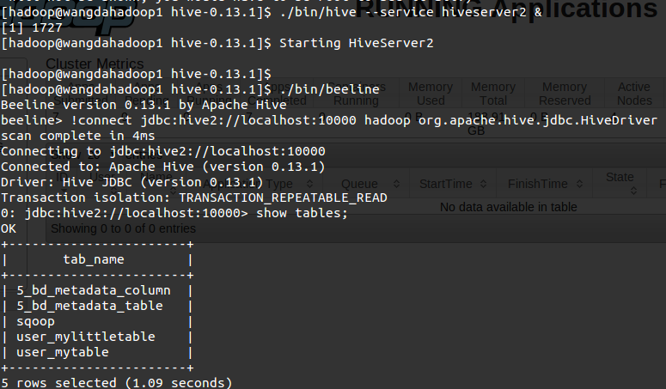

PS：在写文档的时候，发现了hive自带可用的web interface，建议安装起来试一试：）
参考地址：https://cwiki.apache.org/confluence/display/Hive/WebHCat+UsingWebHCat

